Zveřejňování smluv, dodatků a objednávek
Nastavení je k dispozici pro ELS, Dodatky a Objednávky.
Označení smlouvy nebo dodatku ke zveřejnění
V Helios jsou nastaveny nástroje, které automaticky označí ELS nebo Dodatek ke zveřejnění. Přesto je na uživateli, aby kontroloval splnění podmínek pro zveřejnění.
Na ELS i dodatku je na záložce Zveřejnění dokumentu Způsob zveřejnění. V případě, že smlouva splňuje podmínky pro zveřejnění musí být nastaven na Ke zveřejnění.
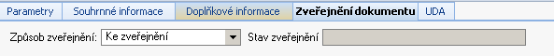

Označení Univerzální objednávky nebo Dodavatelské objednávky ke zveřejnění
Na záložce Formulář na konci je atribut Způsob zveřejnění.
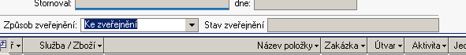

Dokumenty a metadata ke zveřejnění
Zpráva pro Registr smluv obsahuje metadata, zejména smluvní strany a částky, a smluvní dokumenty v tzv. elektronicky čitelném tvaru (nejčastěji MS Word nebo pdf/A).
Funkce pro zveřejnění si metadata přebírá ze záznamu nad kterým bylo spuštěno zveřejnění.
Smluvní dokumenty v elektronicky čitelném tvaru musí být uloženy do DV, který se jmenuje Dokumenty ke zveřejnění. Smluvní dokumenty určené ke zveřejnění musí projít tzv. anonymizací
K umístění elektronicky čitelného dokumentu pro ELS a dodatek do DV Dokumenty ke zveřejnění slouží funkce Připojit dokument zveřejnění.
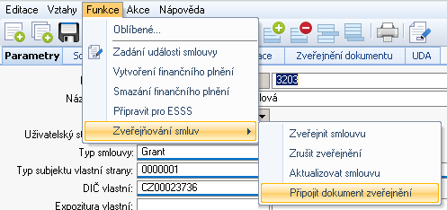
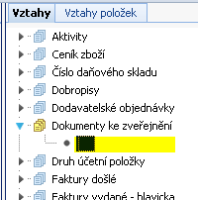

K umístění elektronicky čitelného dokumentu pro objednávky do DV Dokumenty ke zveřejnění slouží funkce Připojit dokument zveřejnění. V dialogu vybrat anonymizovaný strojově čitelný dokument/-y (př. doc, txt, pdf/a, atd. ), který má/mají být v Registru smluv zveřejněn a záznam vložit potvrzením ikonou Otevřít

Datová schránka = nástroj zveřejnění
Pro komunikaci s Registrem smluv slouží Datové schránky. Komunikace je obousměrná – Helios odesílá do Datové schránky zprávu Zveřejnění, Registr smluv odpoví asynchronně zpět do Datové schránky . Na rozdíl od odeslání zprávy Zveřejnění do registru smluv odpovědní zprávu od registru smluv musí odpovědná osoba stáhnout.

Funkce Zveřejnění smlouvy
Funkce pro zveřejňování a pro navazování elektronicky čitelných dokumentů jsou v menu Funkce umístěny pod Zveřejňování smluv.
Je-li záznam připraven ke zveřejnění, uživatel spustí funkci Zveřejnit smlouvu.
Helios zobrazí dialogový formulář s metadaty pro zprávu Zveřejnění. Uživatel může některá metadata odstranit nebo vybrat anonymizovat, existují-li k tomu důvody. Jsou-li metadata v pořádku, potvrdí odeslání tlačítkem OK.
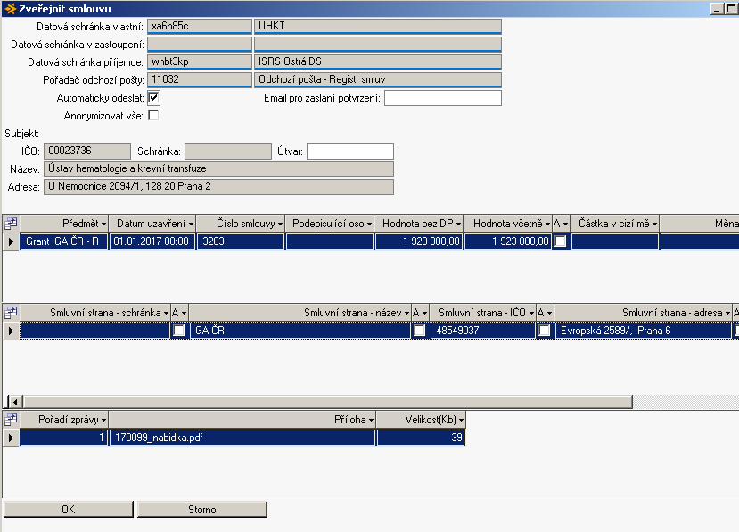
Helios vytvoří XML zprávu s metadaty a založí záznam v pořadači Odchozí pošta.
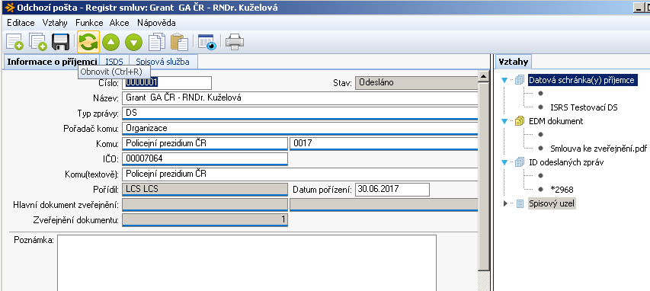
Registr smluv by měl zprávu zpracovat a smlouvu zveřejnit do 15 minut. Stažení odpovědní zprávy do Helios závisí na tom, kdy se stáhnou zprávy z datové schránky.
Po stažení odpovědní zprávy Helios zprávu uloží do pořadače Došlá pošta a prováže navzájem záznamy Odchozí pošty a Došlé pošty. Tak se informace o zveřejnění dostane na zveřejněný záznam (záložka Zveřejnění dokumentu).
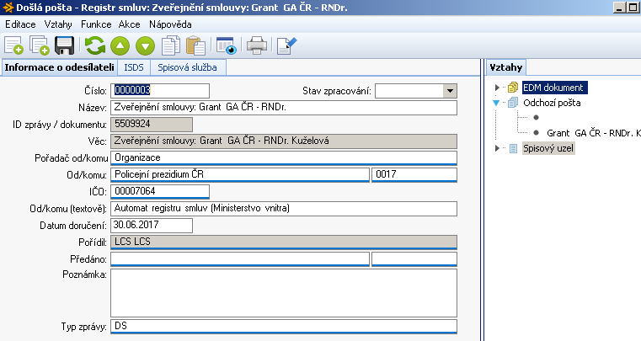

Funkce Zrušení zveřejnění
Může nastat situace, kdy byla smlouva, dodatek nebo objednávka zveřejněna omylem nebo chybně. Například mohl být do Registru smluv odeslán chybný dokument nebo bylo chybné některé metadato.
Zveřejnění smlouvy lze z Registru smluv stáhnout tak, že uživatel nad záznamem spustí funkci Zrušit zveřejnění. Funkci lze spustit jen nad záznamem, který má Stav zveřejnění = Zveřejněno.
Helios vytvoří zprávu pro Registr smluv a prostřednictvím Odchozí pošty ji předá do Datové schránky.
Registr smluv pro daný záznam odstraní metadata a všechny zveřejněné dokumenty. Prázdný záznam v Registru smluv zůstane zachován.
POZOR – technicky nelze stáhnout jen 1 zveřejněný soubor, ale pouze všechny zveřejněné dokumenty najednou.

Funkce Aktualizace zveřejnění
V situaci, kdy je potřeba změnit některá metadata nebo poslat do Registru smluv další dokument, použije uživatel nad záznamem funkci Aktualizovat smlouvu.
Aktualizovat lze metadata Předmět smlouvy, Datu uzavření, Hodnota bez DPH, Hodnota včetně DPH, Smluvní strana.
Funkci lze spustit jen nad záznamem, který má Stav zveřejnění = Zveřejněno.
Helios vyvolá dialog jako při Zveřejnění a uživatel může upravit metadata. Po potvrzení OK zpráv odejde do Odchozí pošty – Registr smluv a odtud ji automat odešle pomocí Datové schránky do Registru smluv.

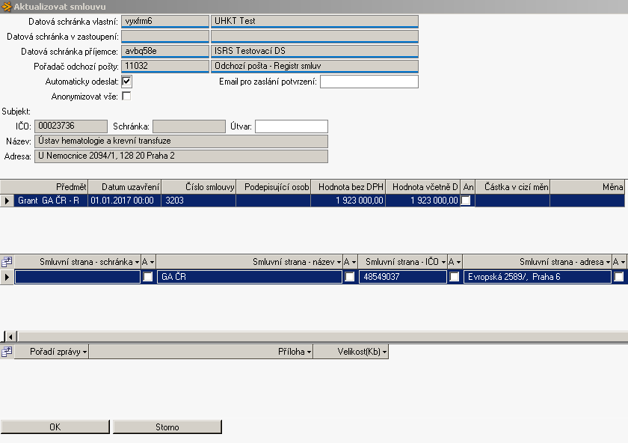
Registr smluv by měl zprávu zpracovat a smlouvu zveřejnit do 15 minut. Stažení odpovědní zprávy do Helios závisí na tom, kdy se stáhnou zprávy z datové schránky

Nastavení IS Helios

Datové schránky

Záznam datové schránky ISRS
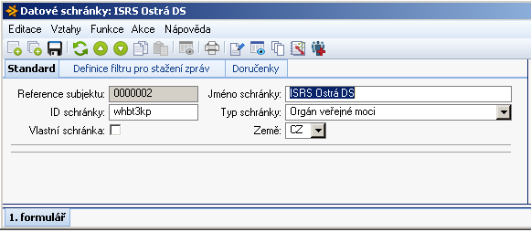
Záznam datové schránky vlastní
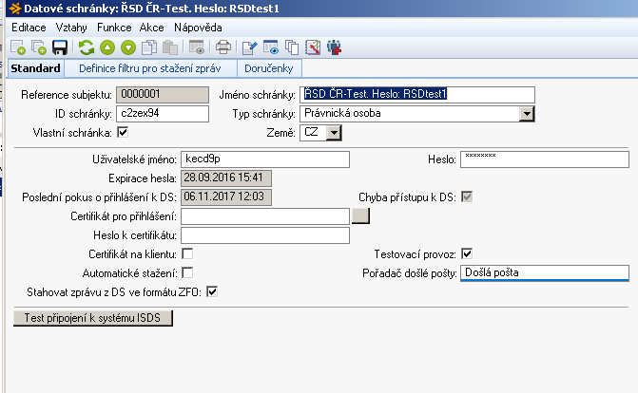

Parametry zveřejnění dokumentů

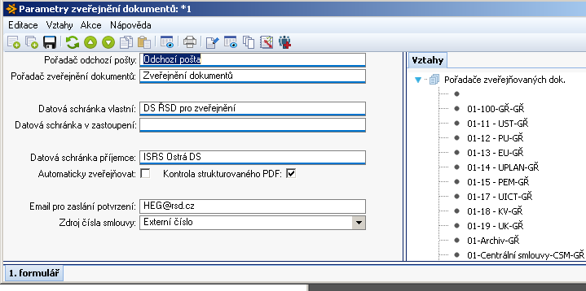
- DV Pořadač zveřejňovaného dokumentu - určuje pořadače smluv, dodatků smluv a objednávek, pro které jsou parametry platné.
- SV Pořadač odchozí pošty - určuje pořadač, do kterého se má ukládat záznam zprávy pro odeslání do DS ISRS.
- SV Pořadač zveřejnění dokumentů - určuje pořadač, do kterého se má ukládat záznam o zveřejnění dokumentů.
- SV Datová schránka vlastní - určuje datovou schránku odesílatele, ze které bude odeslána zpráva do DS ISRS.
- SV Datová schránka v zastoupení - určuje datovou schránku, pro kterou je dokument odesílán v zastoupení.
- SV Datová schránka příjemce - určuje datovou schránku ISRS. Doporučujeme nejprve nastavit a otestovat nastavení proti testovací DS ISRS.
- Aurtomaticky zveřejňovat.- přepínač typu "Ano/Ne"
  - "Ne" - bude-li přepínač nezaškrtnut, v okně funkce pro zveřejnění a aktualizaci se nastaví Automaticky zveřejňovat na "Ne". Funkce pro zrušení zveřejnění bude v tomto případě končit vytvořením Odchozí pošty, čili nedojde k automatickému odeslání.
  - "Ano" - bude-li přepínač zaškrtnut, v okně funkce pro zveřejnění a aktualizaci se nastaví Automaticky zveřejňovat na "Ano". Funkce pro zrušení zveřejnění bude v tomto případě končit odesláním do DS, tedy dojde k automatickému odeslání.
- Kontrola strukturovaného PDF - v případě nastavení budou PDF vystupující jako zveřejňovaný dokument kontrolována, zda obsahují čitelnou strukturu. Funguje tak, že v dokumentu hledá jakýkoliv znak, který se dá "přečíst".
- Email pro zaslání potvrzení - určuje email pro zaslání potvrzení.

Zveřejnění dokumentu

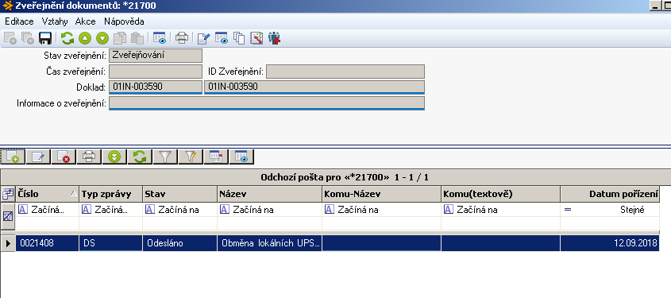
Záznamy Zveřejnění dokumentů určují informace ohledně zveřejnění, jako jsou stav zveřejnění, čas atd.
- Stav zveřejnění - určuje stav zveřejnění:
  - "Nezveřejněno" - výchozí stav před odesláním dokumentu do DS ISRS.
  - "Zveřejňování" - stav je nastaven ve chvíli, kdy je dokument odeslán do DS ISRS pro zveřejnění a z DS ISRS ještě nepřišla odpověď.
  - "Aktualizování" - stav je nastaven ve chvíli, kdy je do ISRS odeslána aktualizace zveřejnění dokumentu a z DS ISRS ještě nepřišla odpověď.
  - "Zveřejněno" - stav je nastaven ve chvíli, kdy se z ISRS vrátilo potvrzení o zveřejnění nebo aktualizaci dokumentu.
  - "Rušení" - stav je nastaven ve chvíli, kdy je do ISRS odesláno zrušení zveřejněného dokumentu a z DS ISRS ještě nepřišla odpověď.
  - "Zrušeno" - stav, kdy z DS ISRS přišlo potvrzení o zrušení zveřejnění dokumentu.
  - "Chyba" - stav, kdy ISRS vrátilo jako odpověď chybu.
  - "Přidávání příloh" - stav je nastaven ve chvíli, kdy je do ISRS odeslán požadavek na přidání příloh a z DS ISRS ještě nepřišla odpověď. Přidání příloh nastává ve chvíli, kdy bylo nutné zprávu kvůli velikosti příloh rozdělit na více zpráv DS.
  - "Přílohy přidány" - stav, kdy z DS ISRS přišlo potvrzení o přidání přílohy ke zveřejněnému dokumentu.
- Čas zveřejnění - čas zveřejnění dokumentu, který vrací ISRS.
- ID Zveřejnění - ID zveřejnění dokumentu, který vrací ISRS.
- SV Doklad - vztah na doklad, nad kterým byla spuštěna funkce zveřejnění, aktualizace nebo zrušení zveřejnění dokumentu.
- SV Informace o zveřejnění - vztah na odpověď ISRS na akci zveřejnění, aktualizaci nebo zrušení zveřejněného dokumentu, která je ve formátu PDF.

Odchozí pošta
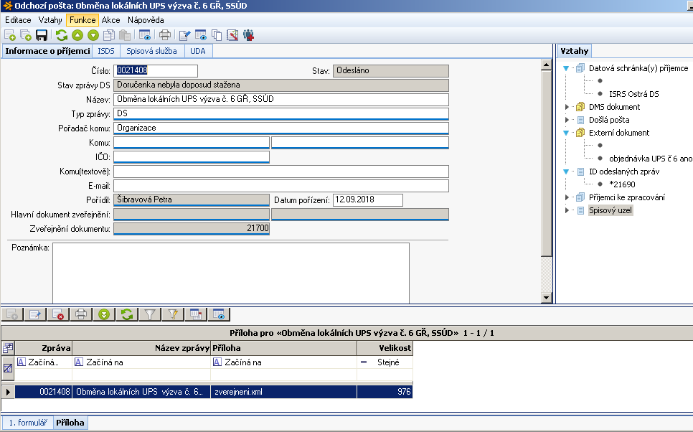
V případě úspěšného odeslání na ISRS se do DV ID odeslaných zpráv naváže záznam s číslem odeslané zprávy. Pomocí tohoto identifikátoru jsou k odeslané poště přiřazeny záznamy pošty došlé.
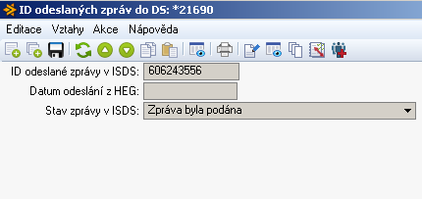

Došlá pošta
Odpověď ISRS na zveřejnění. Obsahuje přílohy potvrzení o uveřejnění smlouvy v registru smluv a to ve formátu XML a pdf
